1. 项目概要

有时候人们不知道一道菜的做法,可以在我们的应用上进行浏览和学习.并且,食物制作爱好者们可以分享他们的制作经验和感受,在论坛上和其他人进行交流和分享.在我们的APP中，用户可以对某人的分享进行评论和评分,对其他浏览者起到引导的帮助.用户还可以学习以及分享自己制作食物的心得和美食制作过程,学习制作一道菜.用户还可以阅读文章或者观看视频,并留下自己的评论评分，给相应菜谱进行点赞或是收藏菜谱.

2.UI SKETCH (原型)

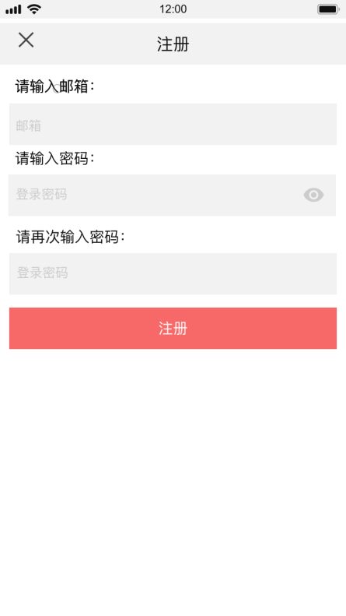 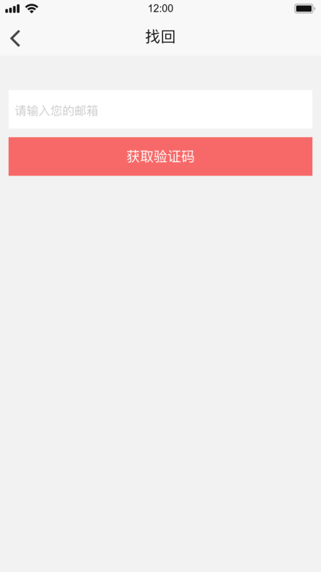

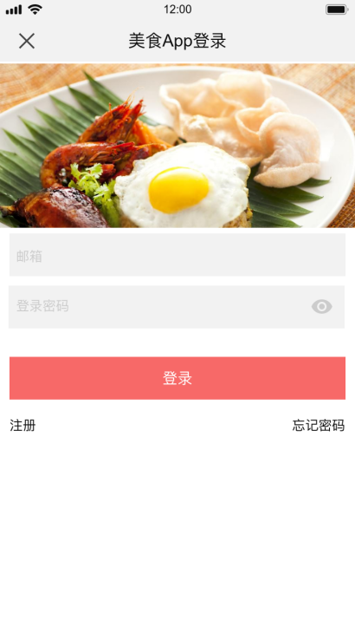 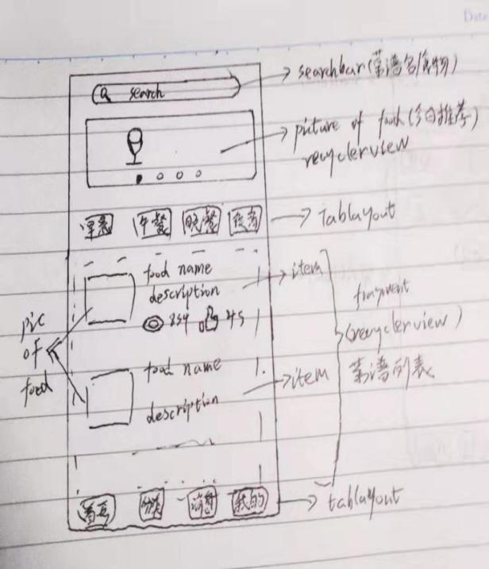 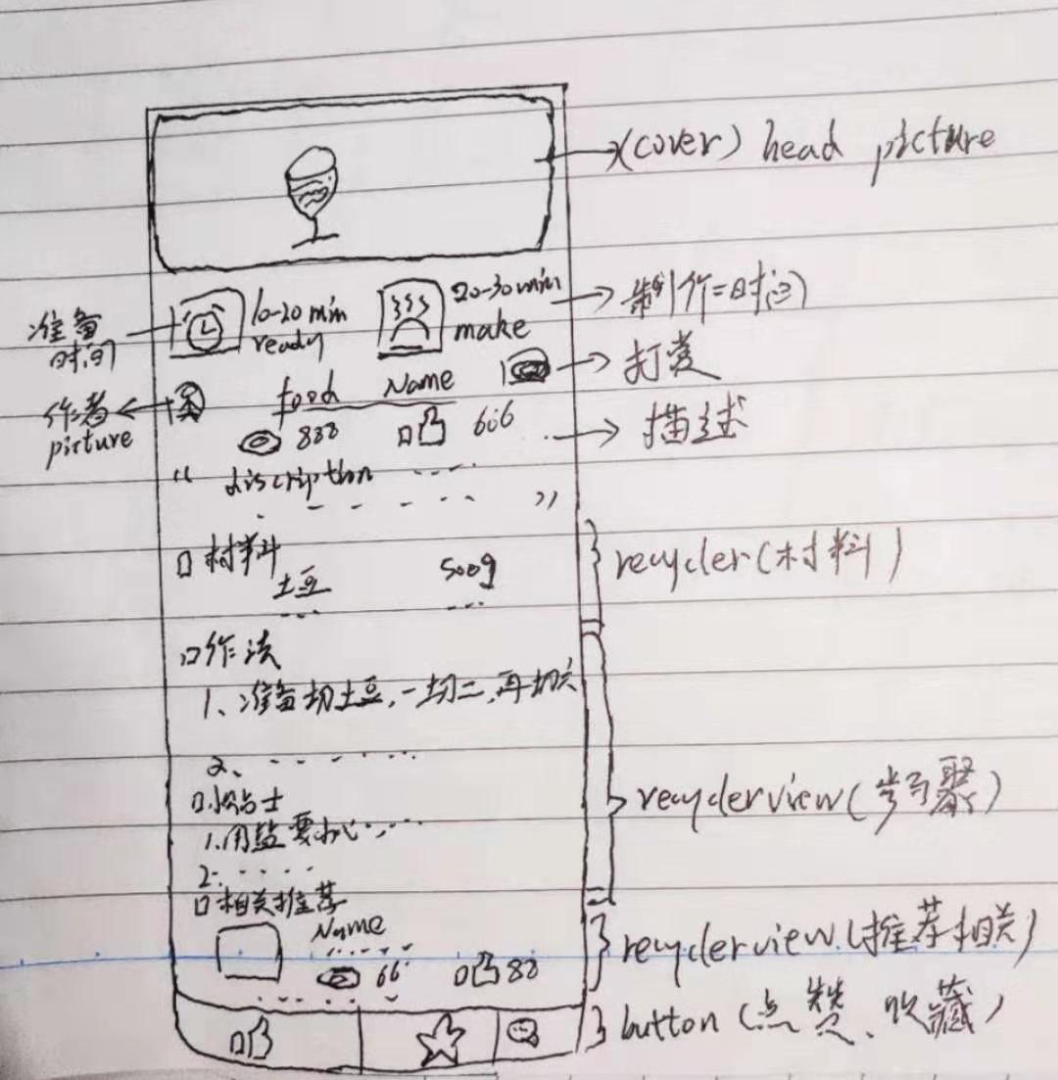 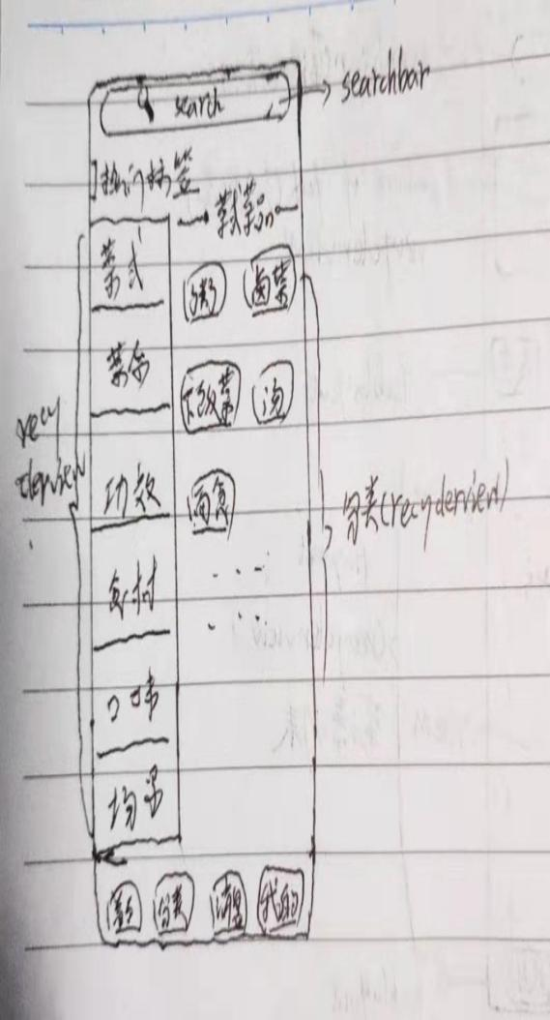

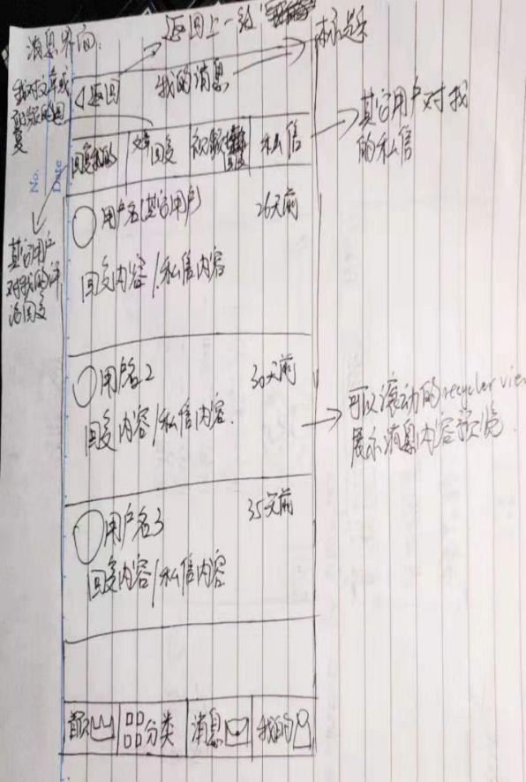 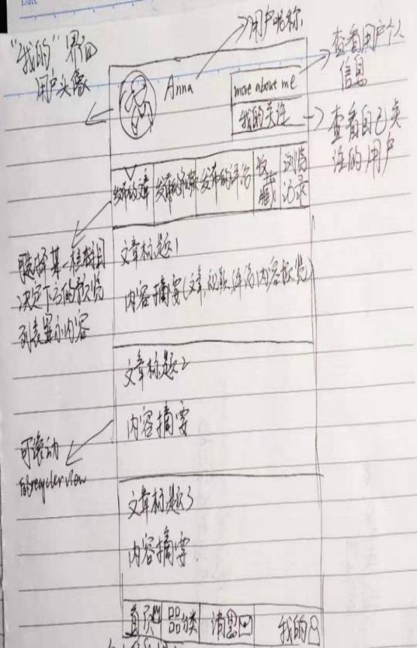

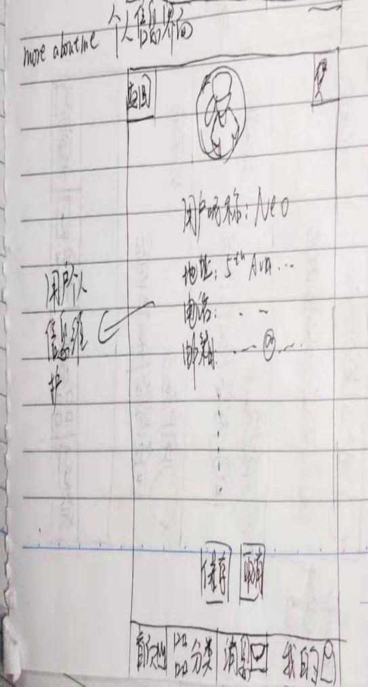 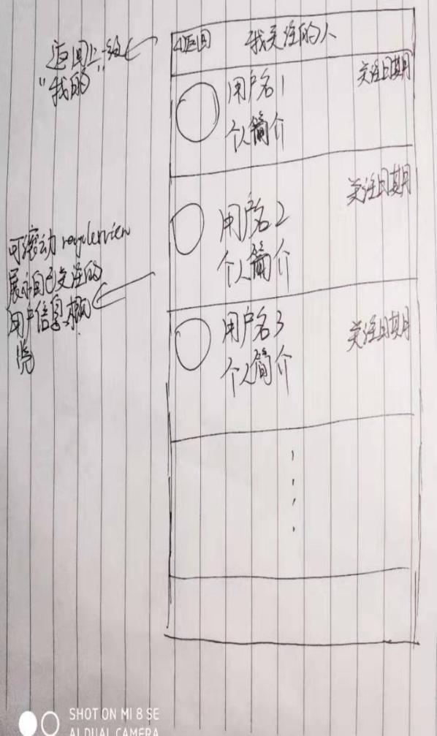

3.功能设计

用户:

注册、登录、找回密码、更改密码、修改个人信息

浏览推荐菜谱文章(可含视频)或是通过分类后浏览菜谱文章(可含视频)，

对菜谱进行评论评分、点赞、收藏、分享和打赏

发表相应菜谱文章(可含视频)

搜素菜谱文章(可含视频)

利用自己打赏的积分进行礼品兑换

管理自己上传的菜谱文章（作品）

查看自己的最近的浏览历史记录

可以关注其他人

关注之后可以发送留言消息

查看自己的关注列表

用户可以查看留言列表

用户可以查看关注自己的粉丝列表

积分制度:

用途: 用来兑换系统提供的各种精美礼品

获得方式: 发表菜谱文章，积分充值，当某篇菜谱点赞数达到一定数量会为作者添加积分，当作者被人关注后也会添加积分